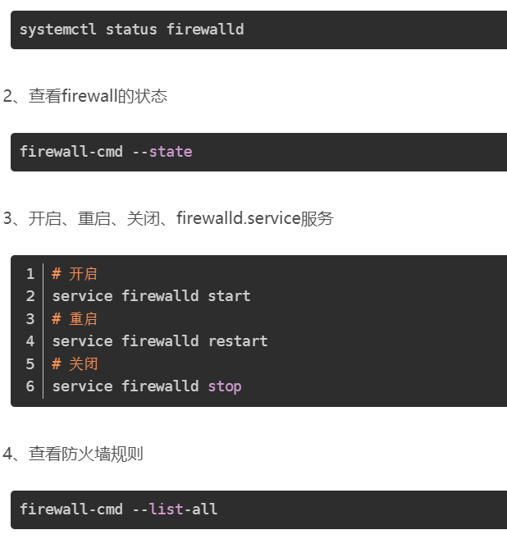

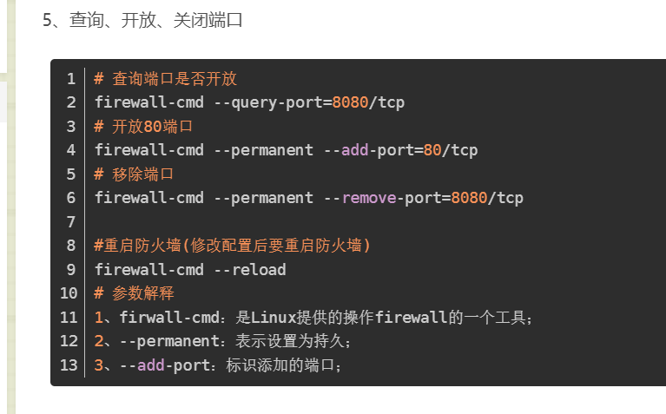

uwsgi:

1. pip install uwsgi
2. apt-get install build-essential python-dev  依赖
3. 新建个test.py文件

def application(env, start_response):

    start_response('200 OK', [('Content-Type','text/html')])

    return [b"Hello World"]

1. 查看uwsgi开启状态 netstat -tulnp ps -ef | grep uwsgi
2. 查看防火墙(firewall)服务状态 systemctl status firewalld

查询端口是否开放 firewall-cmd --query-port=9090/tcp

开放9090端口 firewall-cmd --permanent --add-port=9090/tcp

重启防火墙(修改配置后要重启防火墙） firewall-cmd --reload

1. 运行uwsgi

uwsgi --http :9090 --wsgi-file test.py

1. 查看uwsgi开启状态 netstat -tulnp 以及ps -ef | grep uwsgi
2. 测试uwsgi是否可成功运行:

访问ip:9090 页面输出"Hello World"则表示成功